Приложение 3
Final Test
1. Помоги Колобку написать буквы в алфавитном порядке.
S, P, N, D, I, Z, F, U, K, W
___________________

2. Выбери предложение, которое соответствует картинке.
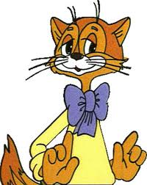
- The cat is ugly and angry.
- The cat is big and sad.
- The cat is fat and bad.
d)The cat is nice and merry.
3. Помоги Незнайке назвать цвета воздушных шариков.
a) orange, red, blue and grey.
b) orange, red, black and green.
c) orange, red, blue and green.
d) orange, red, blue and brown.

4. Помоги Карлсону отгадать загадку.
It is not big. It is nice. It is red and yellow. It is brave. It can’t swim. It can run, fly and sing. It lives on the farm. Who is it?
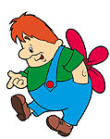
- a dog
- a cockerel
- a pig
- a rabbit

5. Раздели сочетания букв на слова, и ты узнаешь, что умеет делать домашнее животное Джейн.

Mypetcanrunjumpswimandplay.
_________________________

6. Помоги Лунтику составить и записать слова из данных букв.
a) r, a, e, b, v - ....................
b) a, b, r, b, t, i - .................
c) c, u, d, k - ........................
d) k, a, n, s, e - .....................
e) n, e, v, e, s - ....................
f) b, a, c, k, l - .....................

7. Помоги попугаю Кеше заполнить таблицу, выбрав из списка слов те, которые можно заменить на she, he, it, they.

rabbits, Kate, Nick, hen, foxes, tooth, Ann, frog, pigs, Tom, bag, Pamela, Jim, pens, box, tennis, dogs

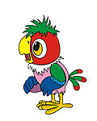
she | he | it | they

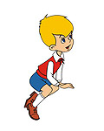
8. Помоги Малышу выбрать правильный ответ на вопрос.
a) Yes, Nick can.
Can Nick’s cat swim? b) Yes, it is.
c) No, Nick cannot.
d) Yes, it can.
9.Помоги Незнайке назвать школьные принадлежности.
a) a bag, a pen, a pencil-box, a pencil
b) a bag, a pencil, a pencil-box, a pen
c) a pen, a bag, a pencil-box, a pencil
d) a bag, a pencil-box, a pencil, a pen

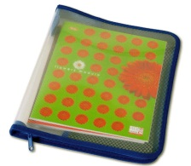
10. Помоги Винни Пуху составить предложения, расположив слова в нужном порядке.
a) you, run, well, Can?-_______________________________
b) dog, My, brave, strong, is, and.-______________________
c) Bob, funny, likes, dogs.-____________________________
d) has, a big, frog, got, green, She.-_____________________

